Výuka hry na kytaru - Lekce 4 - Akord E-dur, Emi

Ahoj kytaristi, v dnešní lekci si ukážeme akord E-dur a mollový akord Emi (= E moll).

Akord E-dur
1. Snažte se poskládat prstíky podle fotky:
Prst č. 1 na strunu G, první pražec
Prst č. 2 na strunu A, druhý pražec
Prst č. 3 na strunu D, druhý pražec
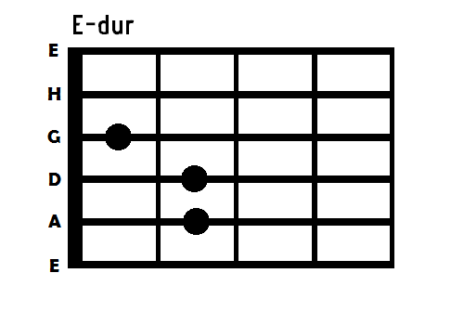

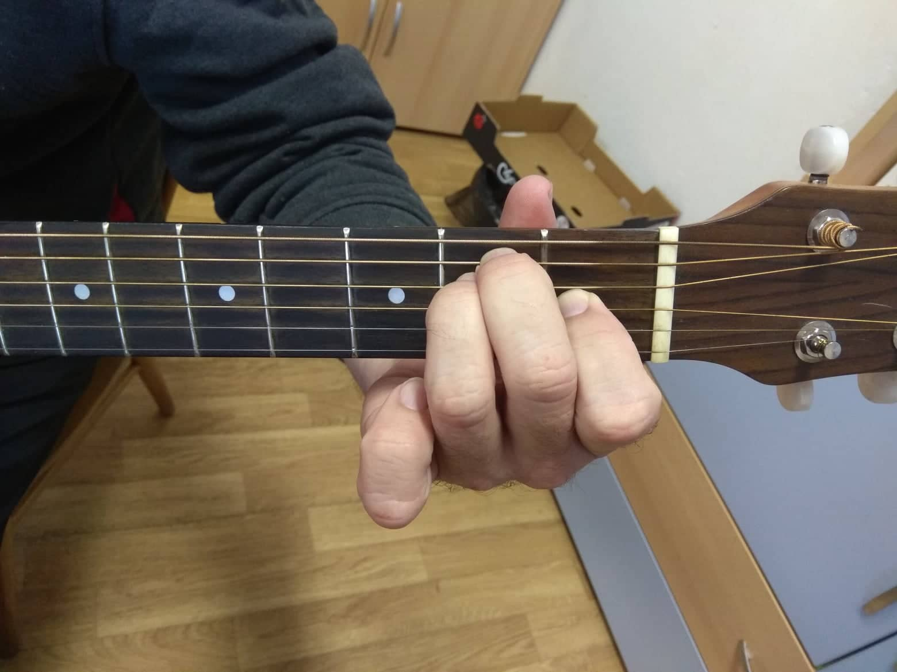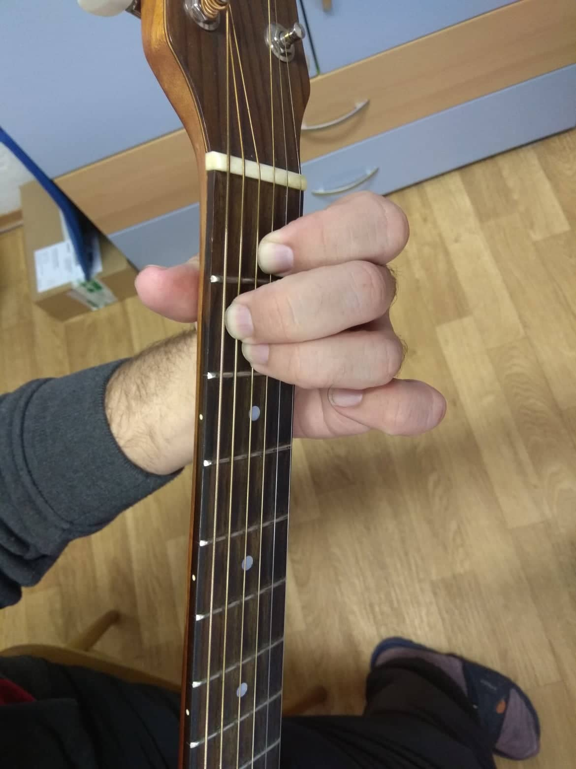

2. Prsty musí být kolmo na pražec a přitlačit, prsty jsou těsně před pražcem,
nikdy ne na pražci!!!

Vyzkoušejte si akord E-dur na této písni:
Bedna od whisky
https://www.youtube.com/watch?v=EwkGIjbZju0
1.
Ami C Ami E
Dneska už mně fóry ňák nejdou přes pysky,
Ami C Ami E Ami
stojím s dlouhou kravatou na bedně vod whisky,
C Ami E
stojím s dlouhým vobojkem jak stájovej pinč,
Ami C Ami E A
tu kravatu, co nosím, mi navlík' soudce Lynč.
R:
D E A
Tak kopni do tý bedny, ať panstvo nečeká,
D E A
jsou dlouhý schody do nebe a štreka daleká
D E A
do nebeskýho baru, já sucho v krku mám,
D E A Ami
tak kopni do tý bedny, ať na cestu se dám.
2.
Ami C Ami E
Mít tak všechny bedny od whisky vypitý,
Ami C Ami E Ami
postavil bych malej dům na louce ukrytý,
C Ami E
postavil bych malej dům a z vokna koukal ven
Ami C Ami E A
a chlastal bych tam s Bilem a chlastal by tam Ben.
R:
3.
Ami C Ami E
Kdyby jsi se, hochu, jen porád nechtěl rvát,
Ami C Ami E Ami
nemusel jsi dneska na týhle bedně stát,
C Ami E
moh' jsi někde v suchu tu svoji whisku pít,
Ami C Ami E A
nemusel jsi dneska na krku laso mít.
R:
4.
Ami C Ami E
Když jsem štípnul koně a ujel jen pár mil,
Ami C Ami E Ami
nechtěl běžet, dokavád se whisky nenapil,
C Ami E
zatracená smůla zlá, zatracenej pech,
Ami C Ami E A
když kůň cucá whisku jak u potoka mech.
R:
5.
Ami C Ami E
Až kopneš do tý bedny, jak se to dělává,
Ami C Ami E Ami
do krku mi zvostane jen dírka mrňavá,
C Ami E
jenom dírka mrňavá a k smrti jenom krok,
Ami C Ami E A
má to smutnej konec, a whisky ani lok.
R:

Akord Emi
1. Snažte se poskládat prstíky podle fotky:
Prst č. 1 odpočívá
Prst č. 2 na strunu A, druhý pražec
Prst č. 3 na strunu D, druhý pražec

Akord Emi vychází z předchozího akordu E-dur. Prstíky ponecháme na stejné pozici, pouze zvedneme prst č. 1.
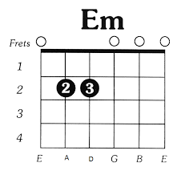

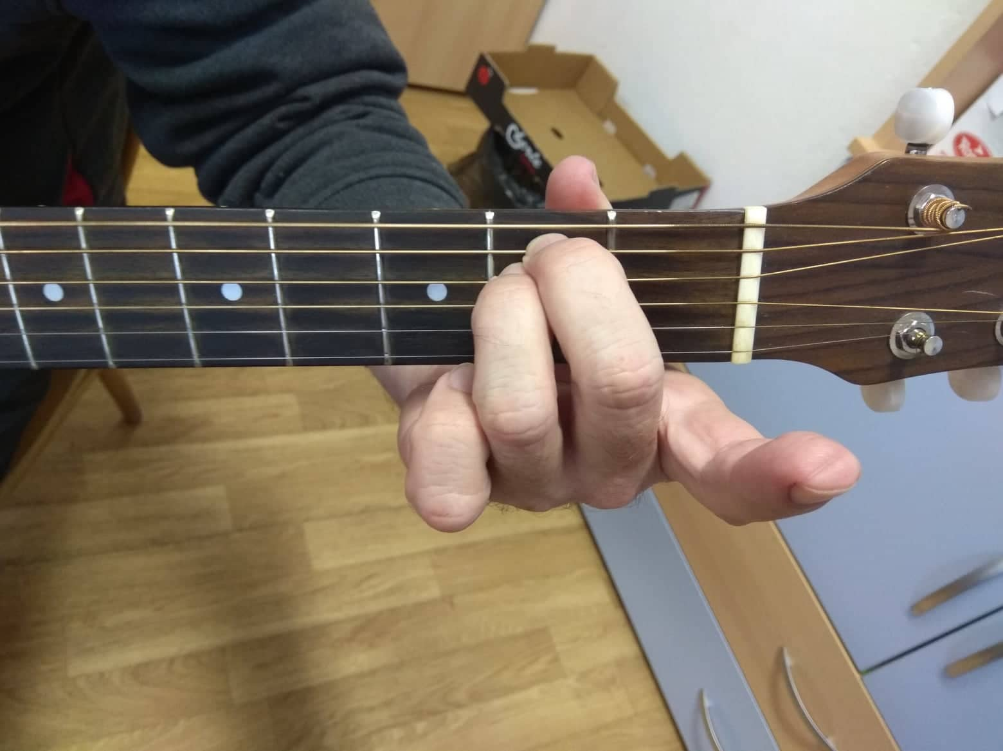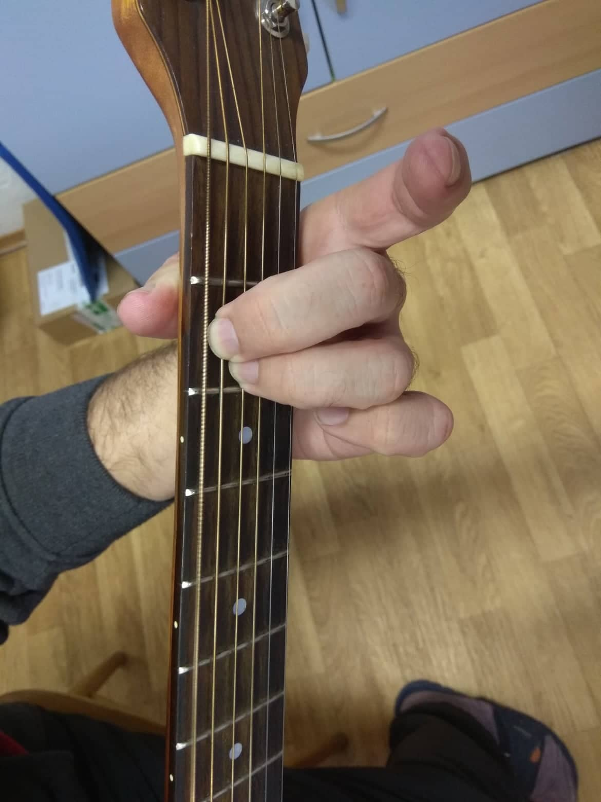

Vyzkoušejte si akord na této písni:
Tisíc mil (zpěvník – píseň č. 39) – místo D7 hrajte D https://www.youtube.com/watch?v=nto88pKM5F8
Na sever
https://www.youtube.com/watch?v=PmtPD2pDTFE
Na sever Kabát
G Emi D G
1. No tak mi zatancuj, ať náladu mám,
G Emi D G
a dej mi celou noc, já nechci bejt sám.
G Emi D G
hlavní je neuhnou, dobře zvolit svůj směr
G Emi D G
a teď musím holka jít až tam na sever.
G C G
R: Cestu znám a neměním směr,
G Emi D G
dojdu k řece plný ryb až tam na sever.
2. Procházím krajinou a lidi mě zvou,
čím těžší víno lehčí holky tu sou,
jedna z nich povídá: dokud dávám tak ber,
já ji jenom políbil a šel na sever.
R:
3. Mám nohy bolavý už nechtěj se hnout,
tou temnou vodou nechám tělo svý plout,
zakončím s noblesou ze všech poslední den,
kam mě vlny donesou, tam vsákne mě zem.
R:
D
Ta cesta byla rovná, místy rozbitá,
C
číše vína plná, jindy celá vylitá
D
už nevrátím se zpátky, ubývá mi sil…
C D
tak řekněte ji, prosím, že jsem tady byl. R: R:
!!Provádějte samostatně přehazování akordů G- dur, A-dur, D-dur, C – dur, Ami, E-dur a Emi!! Zmíněné akordy si můžete procvičit i na jiných písničkách ve zpěvníku .

Důležité!!!
D – dur na 4 spodní struny (E₁, H, G, D)
A – dur na 5 spodních strun (všechny struny kromě E₂)
G – dur na všechny struny
C – dur na všechny struny
Ami na 5 spodních strun (všechny struny kromě E₂)
E - dur na všechny struny
Emi na všechny struny

Hodně štěstí a zdraví přejí Pavel a Kristýna, příští týden pošleme další lekci.

